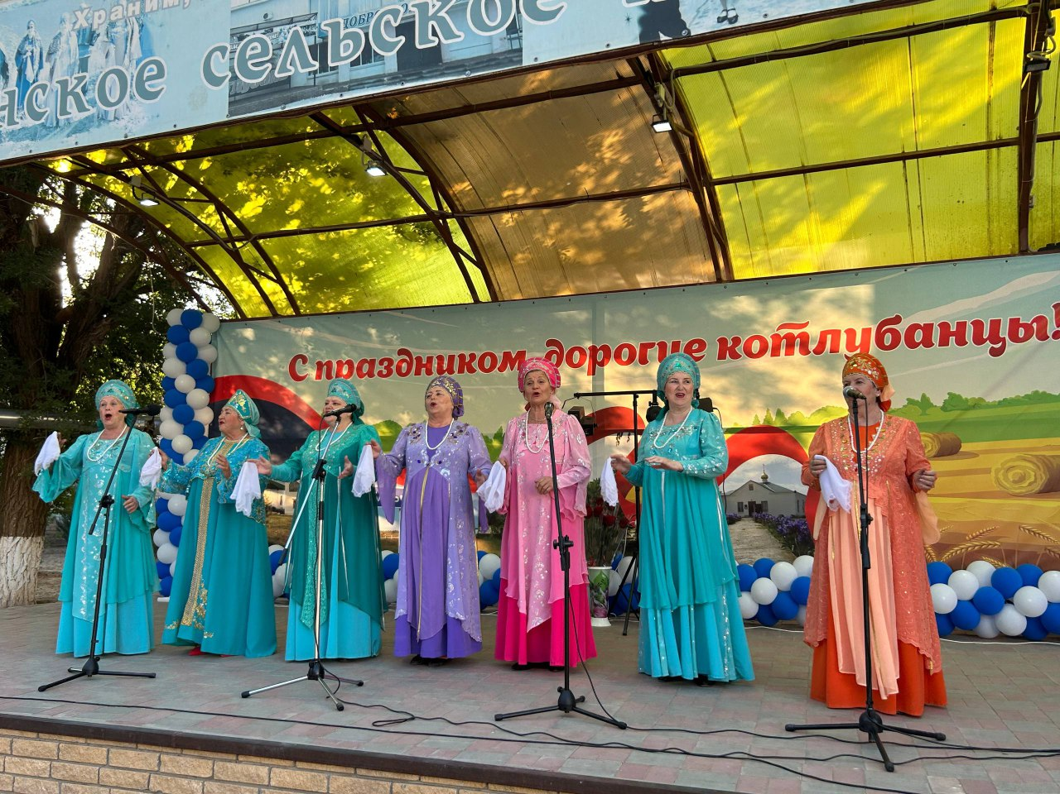

30 августа состоялось традиционное празднование Дня поселка в поселке Котлубань, посвященное значимым событиям и людям нашего населенного пункта. Мероприятие прошло насыщенно и эмоционально, объединив жителей разных поколений.
Начало праздничного концерта ознаменовалось памятной церемонией возложения цветов на Аллее памяти погибших военнослужащих специальной военной операции. Этот трогательный акт почтил память героев, отдавших жизнь за Родину.
После церемонии состоялось яркое музыкальное выступление артистов Городищенского РДК им В. И. Степанова, Новожизненского Центра культуры, Орловского Центра культуры и артисты местного дома культуры. Зрители насладились разнообразием жанров, тематическими номерами и яркими костюмированными представлениями.
Со сцены прозвучали теплые поздравления от представителей власти и общественных организаций:
-Главы администрации Котлубанского сельского поселения Игоря Александровича Давиденко,
- Заместителя главы администрации Городищенского района Русакова Алексея Николаевича,
- Председателя Контрольно-счетной палаты Городищенского района Федосеева Евгения Юрьевича,
- Председателя Правления Городищенского районного отделения РСВА и председателя Общественной палаты Божимолова Анатолия Александровича.
Были отмечены и награждены почетные граждане, жители, прожившие совместно 50 лет, волонтеры, активные участники специальной военной операции, общественники, спортсмены и другие достойные представители нашей общины.
Директор Центра культуры Давиденко Наталья Григорьевна выражает благодарность всем участникам подготовки и проведения мероприятий, подчеркивая важность сотрудничества и коллективизма в создании такого важного события.

